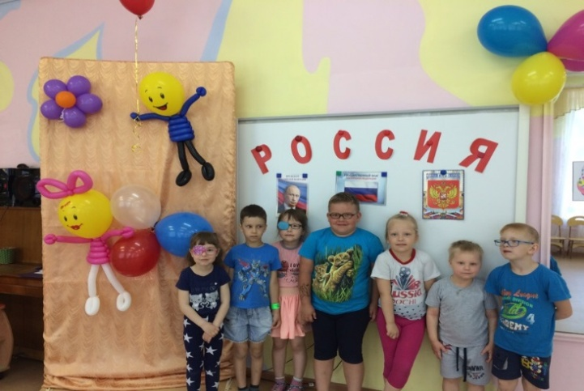
Праздник народных традиций к Дню России
Цель: Воспитание у детей любви к родному Отечеству.
Задачи:
• Познакомить детей с русскими народными играми;
• Создать у детей веселое летнее настроение.

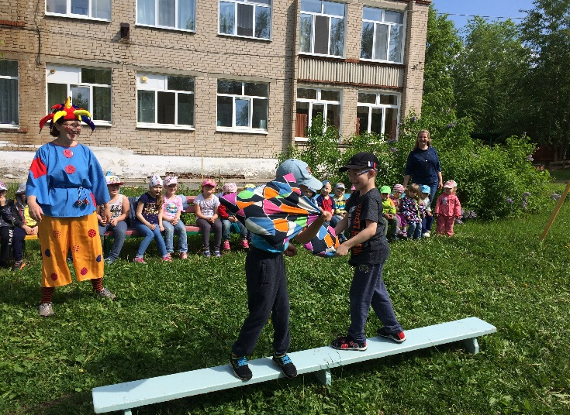
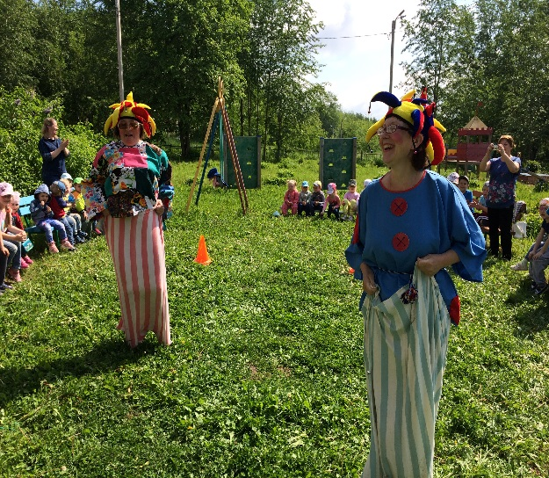
На праздник к детям пришли веселые скоморохи, которые поиграли с детьми в русские-народные игры с шутками, прибаутками, да веселой каруселью, что останется в памяти детей как традиция русского народа к яркому гулянью, полного веселья.

